Pressmeddelande 2007-09-10

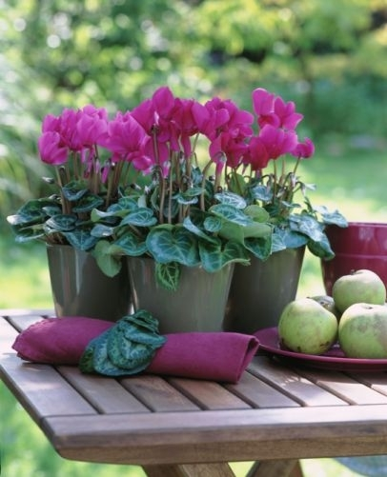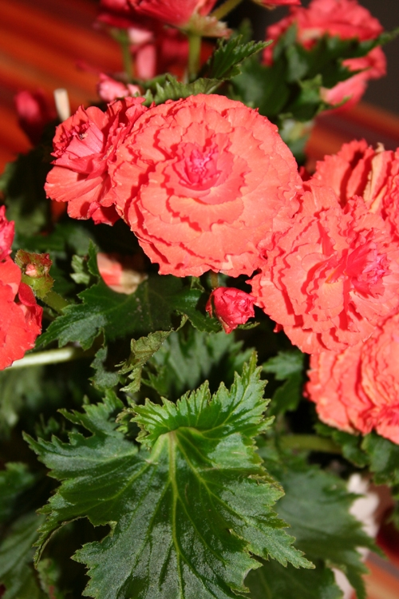

Månadens Blomma – oktober 2007
- cyklamen och Renaissance begonia

Valet är gjort! Våra ljuvliga blommor för oktober blev cyklamen och begonia men inte vilken begonia som helst, utan Renaissance begonian med sitt speciella utseende.
Renaissance begonian
Renaissance begonian är en höstbegonia, Begonia x hiemalis. Det som är karaktäristiskt är växtens blad och blomma som båda har ett fransigt och flikigt utseende.
Cyklamen
Cyklamen gör sig bra både inomhus och utomhus så länge temperatur och väderförhållande tillåter.
Mer information
Ta del av inspirationsdokumentet där du hittar historia, skötsel och lite tips på vad det är som ”gäller”.
Kanske du vill tipsa dina läsare om ett ”recept” på en riktig Renässancemiddag i höstmörkret. Floristen har gjort ett ”dukningsrecept” där du naturligtvis kröner middagsbordet med begonian.
För publicering under oktober 2007.
För mer information se bifogat dokument.
För mer information kontakta:
Blomsterfrämjandet| Telefon 08-787 5390 | Fax 08-787 5391
www.blomsterframjandet.se | info@blomsterframjandet.se

